Федеральное государственное автономное образовательное учреждение
высшего образования
«НАЦИОНАЛЬНЫЙ ИССЛЕДОВАТЕЛЬСКИЙ УНИВЕРСИТЕТ
«ВЫСШАЯ ШКОЛА ЭКОНОМИКИ»
Московский институт электроники и математики им. Тихонова
Департамент кибербезопасности

Отчет по практическому заданию №4
«Моделирование угроз приложения по методологиям STRIDE и DREAD»
по курсу «Разработка защищенных программных систем»

Выполнил:
студент группы
МИБИ261
Саламон Михаил Иванович

Преподаватель:
Горбунов И.

Москва, 2026

Цель работы
Построить модель угроз для приложения, разработанного в задании №3: описать его диаграммой потоков данных, выявить угрозы по методологии STRIDE, оценить риск каждой угрозы по методике DREAD и сопоставить наиболее критичные угрозы с банком данных угроз безопасности информации ФСТЭК России.

Задание
- Для приложения из задания №3 разработать диаграмму потоков данных в инструменте моделирования угроз с применением методологии STRIDE (использован OWASP Threat Dragon).
- Локализовать угрозы, сгенерированные инструментом.
- Оценить риск каждой угрозы по методике DREAD и представить оценки критериев в виде таблицы.
- Оформить результаты: диаграмма, таблицы расчёта рисков и итоговая таблица угроз, отсортированная по убыванию риска.
- Для пяти самых критичных угроз найти соответствующие угрозы в банке данных угроз ФСТЭК России.

1. Объект моделирования
Объект моделирования — консольное приложение интернет-магазина, разработанное в задании №3. Приложение написано на Python 3.13 с библиотекой psycopg 3 и работает с базой данных PostgreSQL 18 (таблицы customers, products, orders, order_items). Пользователь вводит логин и пароль учётной записи app_user, после чего через меню просматривает, изменяет и добавляет данные. Компоненты разворачиваются через Docker Compose: контейнер СУБД (db), веб-интерфейс администрирования Adminer (adminer) и само приложение (app). Порты 5432 (PostgreSQL) и 8080 (Adminer) опубликованы на хосте, журнал приложения пишется в файл на хосте.
Таблица 1 — Элементы диаграммы потоков данных
Обозн. | Элемент | Тип DFD | Описание
E1 | Оператор | Внешняя сущность | Сотрудник магазина. Запускает приложение командой docker compose run, вводит логин/пароль app_user и команды меню.
E2 | Администратор БД | Внешняя сущность | Обслуживает СУБД через веб-интерфейс Adminer под учётной записью postgres_admin (суперпользователь).
P1 | Консольное приложение app.py | Процесс | Python 3.13 + psycopg 3, контейнер app (образ rzps-app:1.0). Просмотр, изменение и добавление данных. Пишет журнал в stdout/stderr и в файл LOG_FILE.
P2 | Adminer | Процесс | Контейнер adminer, порт 8080 опубликован на хосте. Позволяет выполнять любые SQL-запросы с правами вошедшей учётной записи.
D1 | БД PostgreSQL testdb | Хранилище данных | Контейнер postgres18, том postgres_data, порт 5432 опубликован на хосте. Таблицы customers (ПДн), products, orders, order_items.
D2 | Журнал logs/app.log | Хранилище данных | Текстовый файл на хосте (bind mount ./logs). Содержит события и полные тексты ошибок СУБД.
D3 | Конфигурация | Хранилище данных | Файлы проекта: адрес БД, путь к журналу, пароли postgres_admin и app_user (compose.yaml, sql/03_user.sql). Опубликованы в репозитории GitHub.
Защищаемые активы:
- персональные данные покупателей — ФИО, email, телефон (таблица customers);
- коммерческие данные — товары, цены, заказы и их состав (products, orders, order_items);
- учётные данные СУБД — пароли postgres_admin (суперпользователь) и app_user;
- журнал событий приложения logs/app.log.
Модель нарушителя:
- внешний нарушитель в той же локальной сети, что и хост (общежитие, публичный Wi-Fi), — видит опубликованные порты 5432 и 8080;
- внешний нарушитель, читающий публичный репозиторий проекта на GitHub;
- внутренний нарушитель — оператор приложения с легальной учётной записью app_user;
- лицо с доступом к файловой системе хоста (папка проекта, тома Docker).

2. Диаграмма потоков данных
Диаграмма потоков данных (DFD) построена в OWASP Threat Dragon v2.6.2, тип диаграммы — STRIDE (файл модели new-model.json). Она содержит 2 внешние сущности, 2 процесса, 3 хранилища данных, 10 потоков данных и 2 границы доверия (рисунок 1). Красным Threat Dragon выделяет элементы, у которых есть открытые (Open) угрозы. Для элементов и потоков заданы свойства, по которым инструмент генерирует угрозы: D1 и D3 хранят учётные данные (Stores credentials), D2 — журнал (Is a log), P1 работает с привилегиями root (Privilege level), P2 — веб-приложение (Web application), F7 и F8 идут через публичную сеть (Public network).
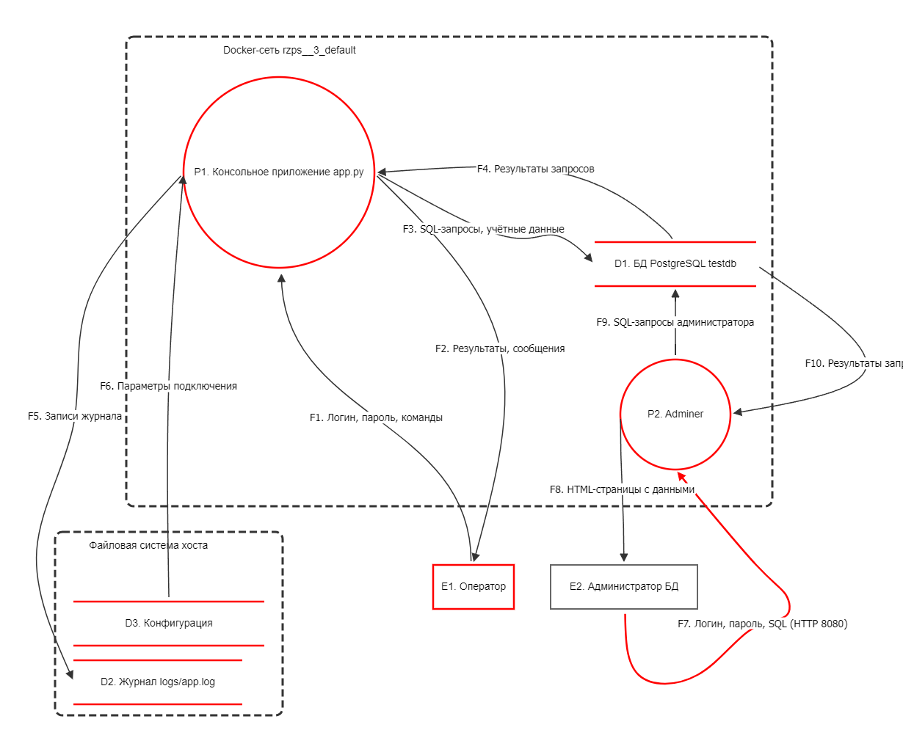
Рисунок 1 — Диаграмма потоков данных приложения в OWASP Threat Dragon
Таблица 2 — Потоки данных
№ | Откуда → куда | Передаваемые данные | Канал | Пересекает границу доверия
F1 | E1 Оператор → P1 Консольное приложение app.py | Логин, пароль, команды | stdin (docker attach) | Да
F2 | P1 Консольное приложение app.py → E1 Оператор | Результаты, сообщения | stdout / stderr | Да
F3 | P1 Консольное приложение app.py → D1 БД PostgreSQL testdb | SQL-запросы, учётные данные | TCP 5432, без TLS | Нет
F4 | D1 БД PostgreSQL testdb → P1 Консольное приложение app.py | Результаты запросов | TCP 5432, без TLS | Нет
F5 | P1 Консольное приложение app.py → D2 Журнал logs/app.log | Записи журнала | запись в файл | Да
F6 | D3 Конфигурация → P1 Консольное приложение app.py | Параметры подключения | чтение файла / переменные окружения | Да
F7 | E2 Администратор БД → P2 Adminer | Логин, пароль, SQL (HTTP 8080) | HTTP, порт 8080 | Да (порт 8080)
F8 | P2 Adminer → E2 Администратор БД | HTML-страницы с данными | HTTP, порт 8080 | Да (порт 8080)
F9 | P2 Adminer → D1 БД PostgreSQL testdb | SQL-запросы администратора | TCP 5432, без TLS | Нет
F10 | D1 БД PostgreSQL testdb → P2 Adminer | Результаты запросов | TCP 5432, без TLS | Нет
Границы доверия:
- Docker-сеть rzps__3_default. Внутри неё работают приложение, Adminer и СУБД. Пользователи попадают внутрь через терминал (docker compose run) и через опубликованный порт 8080; порт СУБД 5432 также опубликован на хосте.
- Файловая система хоста. Здесь лежат файлы конфигурации и журнал, доступные любому, у кого есть доступ к папке проекта.

3. Угрозы по методологии STRIDE
STRIDE — методология Microsoft, которая делит угрозы на шесть категорий. Каждая категория нарушает одно свойство безопасности. Использован подход STRIDE-per-element: для каждого элемента DFD рассматриваются только применимые к нему категории (таблица 3). Этого же правила придерживается Threat Dragon: в редакторе угрозы хранилища, например, можно выбрать только категории T, R, I и D.
Таблица 3 — Категории STRIDE
Категория | Нарушаемое свойство | Применяется к элементам DFD
S — Spoofing (подмена) | Аутентичность | Внешние сущности, процессы
T — Tampering (искажение) | Целостность | Процессы, хранилища, потоки
R — Repudiation (отказ от действий) | Неотказуемость | Внешние сущности, процессы, хранилища
I — Information disclosure (раскрытие) | Конфиденциальность | Процессы, хранилища, потоки
D — Denial of service (отказ в обслуживании) | Доступность | Процессы, хранилища, потоки
E — Elevation of privilege (повышение привилегий) | Авторизация | Процессы

3.1. Угрозы, сгенерированные инструментом
Для каждого элемента диаграммы использована функция Threat Dragon «New Threat by Context». Она подбирает угрозы из каталога OWASP Automated Threats to Web Applications по свойствам элемента (хранит учётные данные, является журналом, передаёт данные через публичную сеть и т. п.). Инструмент сгенерировал 28 угрозы на английском языке для элементов P1, P2, D1, D2, D3 и потоков F7, F8. Для внешних сущностей и потоков внутри Docker-сети генератор угроз не предложил («No Suggestions available»): его правила не срабатывают для элементов без указанных свойств.

3.2. Локализация угроз
Каждая сгенерированная угроза адаптирована к приложению. Локализация включала:
- перевод названия и описания на русский язык (исходное английское название сохранено в скобках в названии угрозы в модели);
- оценку применимости: 20 угроз признаны неприменимыми и получили статус N/A с указанием причины. Каталог OWASP Automated Threats ориентирован на веб-сервисы с внешними пользователями (массовая регистрация, спам, накрутка метрик), а приложение — внутренний консольный инструмент оператора. Часть угроз N/A — дубли (одна и та же угроза на соседних элементах);
- конкретизацию 8 применимых угроз: сценарий реализации с указанием файлов, портов и учётных записей, меры защиты, оценку риска (поля Severity и Score в модели);
- исправление категорий STRIDE у 14 угроз: генератор указал категории, не соответствующие элементу (например, Elevation of privilege у хранилища данных) или смыслу угрозы (Denial of Service с категорией Elevation of privilege);
- перенос угрозы подбора пароля (#15 Credential cracking) с хранилища D1 на внешнюю сущность E1: её суть — подмена оператора, а по STRIDE-per-element подмена относится к внешним сущностям;
- добавление вручную 8 угроз, которые генератор не может обнаружить по свойствам элементов: SQL-инъекция, изменение данных оператором, подмена конфигурации, отказ от действий и другие.
Результат локализации каждой сгенерированной угрозы приведён в таблице 4. Номер — номер угрозы в модели Threat Dragon.
Таблица 4 — Сгенерированные угрозы и результат локализации
№ | Элемент | Сгенерированная угроза | Категория: генератор → итог | Результат локализации
#4 | P1 | Least privilege | E | УГ-16. Выполнение кода с правами root в контейнере приложения
#5 | P1 | Vulnerability scanning | I | N/A. P1 — консольное приложение без сетевого интерфейса: оно не слушает порты, поэтому его нельзя просканировать по сети. Сканирование актуально для Adminer и СУБД — учтено в УГ-15 (угроза #8).
#9 | P1 | Expedition | T | N/A. Угроза относится к сервисам, где скорость запросов даёт нарушителю выгоду (покупки, бронирования, лимиты). Приложение — внутренний инструмент оператора без внешних клиентов и конкурентных операций.
#33 | P1 | Denial of Service | E → D | УГ-14. Блокировки из-за транзакции, открытой во время ввода
#7 | P2 | Expedition | D → T | N/A. Adminer — инструмент администратора БД; операций, где скорость запросов даёт выгоду, в нём нет.
#8 | P2 | Footprinting | I → E | УГ-15. Получение прав суперпользователя СУБД через Adminer из локальной сети
#10 | P2 | Vulnerability scanning | I | N/A. Дублирует угрозу #8: обнаружение открытого Adminer сканированием портов учтено в УГ-15.
#11 | P2 | Denial of Service | E → D | УГ-12. Отказ в обслуживании СУБД из-за исчерпания подключений и ресурсов
#12 | D1 | Scraping | I | УГ-09. Несанкционированное ознакомление с персональными данными покупателей
#13 | D1 | Skewing | E → T | N/A. В БД нет счётчиков, рейтингов и метрик, которые можно исказить массовыми запросами.
#14 | D1 | Spamming | E → T | N/A. Данные вносит только оператор через консольное приложение; внешние пользователи ничего не публикуют.
#15 | D1 | Credential cracking | I | N/A. Угроза актуальна, но перенесена на внешнюю сущность E1 как УГ-01 «Подбор пароля учётной записи app_user»: её суть — подмена оператора, а по STRIDE-per-element подмена (Spoofing) относится к внешним сущностям, а не к хранилищам.
#16 | D1 | Account creation | E → T | N/A. В системе нет саморегистрации: учётные записи СУБД создаёт только администратор скриптом sql/03_user.sql.
#17 | D1 | Account aggregation | S → I | N/A. У покупателей нет учётных записей, у операторов одна общая учётная запись — собирать и объединять нечего.
#25 | D2 | Scraping | I | N/A. Дублирует угрозу #28: сбор ПДн и технических сведений из журнала учтён в УГ-10.
#26 | D2 | Skewing | E → T | N/A. Журнал пишет только приложение; метрик, зависящих от частоты запросов, в нём нет.
#27 | D2 | Spamming | E → T | N/A. В журнал пишет только приложение; внешнего пользовательского содержимого нет.
#28 | D2 | Log contains sensetive data | I | УГ-10. Раскрытие ПДн и технических сведений через журнал
#18 | D3 | Scraping | I | УГ-08. Раскрытие паролей СУБД через публичный репозиторий
#19 | D3 | Skewing | E → T | N/A. Конфигурация — статические файлы проекта; метрик и счётчиков в них нет.
#20 | D3 | Spamming | E → T | N/A. Файлы конфигурации меняет только разработчик; внешнего содержимого нет. Подмена конфигурации учтена в УГ-03.
#21 | D3 | Credential cracking | I | N/A. Пароли в конфигурации не нужно подбирать — они хранятся открытым текстом. Угроза учтена как УГ-08 (угроза #18).
#22 | D3 | Account creation | E → T | N/A. В системе нет саморегистрации: учётные записи создаёт только администратор скриптом sql/03_user.sql.
#23 | D3 | Account aggregation | S → I | N/A. У покупателей нет учётных записей, у операторов одна общая учётная запись — собирать и объединять нечего.
#29 | F7 | Use encryption | I | УГ-11. Перехват данных между компонентами (нет шифрования канала)
#30 | F7 | Fingerprinting | I | N/A. Учтена в угрозе #8 (УГ-15): страница входа Adminer показывает его версию и тип СУБД — это часть сбора сведений об открытом Adminer.
#31 | F8 | Use encryption | I | N/A. Дублирует угрозу #29 (УГ-11): тот же канал HTTP 8080 в обратном направлении.
#32 | F8 | Fingerprinting | I | N/A. Дублирует угрозу #30.

3.3. Итоговый перечень угроз
В итоговый перечень вошли 8 локализованных и 8 добавленных вручную угроз — всего 16 (таблица 5). В модели Threat Dragon у них статус Open, у угрозы SQL-инъекции — Mitigated (меры защиты реализованы в коде задания №3).
Таблица 5 — Итоговый перечень угроз STRIDE
№ | STRIDE | Элемент DFD | Угроза и сценарий реализации | Меры защиты
УГ-01  #34  вручную | S  Подмена | E1 Оператор | Подбор пароля учётной записи app_user. Пароль app_user словарный (AppPassword123). Ни приложение, ни PostgreSQL не ограничивают число неудачных попыток входа, а порт 5432 опубликован на хосте. Нарушитель перебирает пароли по словарю напрямую к СУБД или через приложение и выдаёт себя за оператора. | Сложный пароль; ограничение числа попыток (задержка после неудачного входа, расширение auth_delay, fail2ban); публикация порта 5432 только на 127.0.0.1 или отказ от публикации.
УГ-02  #35  вручную | T  Искажение | D1 БД PostgreSQL testdb | Несанкционированное изменение данных оператором. По требованиям задания №3 app_user имеет право UPDATE на все колонки всех таблиц, разделения ролей и ограничений на уровне строк нет. Оператор (внутренний нарушитель) может снизить цену товара или позиции заказа, перепривязать заказ к другому покупателю, сменить статус заказа. | Разделить роли (оператор / менеджер); выдавать UPDATE только на нужные колонки (например, orders.status); триггеры аудита изменений; дополнительные CHECK-ограничения.
УГ-03  #36  вручную | T  Искажение | D3 Конфигурация | Подмена файла конфигурации (перенаправление на ложный сервер БД). config.json и .env хранятся в открытом виде. Изменив host на адрес своего сервера, нарушитель направит подключение туда. Приложение не проверяет подлинность сервера (нет TLS с проверкой сертификата), поэтому ложный сервер может запросить пароль открытым текстом и получить логин и пароль оператора. | Права только на чтение для файлов конфигурации; sslmode=verify-full и сертификат сервера; параметр require_auth=scram-sha-256; контроль целостности образа.
УГ-04  #37  вручную | T  Искажение | D2 Журнал logs/app.log | Изменение или удаление записей журнала. logs/app.log — обычный текстовый файл на хосте, доступный на запись любому, у кого есть доступ к папке проекта. Контроля целостности нет, поэтому нарушитель может удалить следы своих действий или добавить ложные записи. | Передача журнала в централизованную систему (syslog, ELK); режим только дозаписи; хэш-цепочки или подпись записей; ротация с архивированием.
УГ-05  #38  вручную | T  Искажение | P1 Консольное приложение app.py | Внедрение вредоносного кода через зависимости и базовые образы. psycopg устанавливается без фиксации версии и хэша, образы python:3.13-slim, postgres:18 и adminer берутся без фиксации digest. При компрометации пакета или образа вредоносный код получит пароль, который вводит оператор, и доступ к БД. | requirements.txt с точными версиями и pip install --require-hashes; закрепление образов по digest; сканирование образов (Trivy, Docker Scout).
УГ-06  #39  вручную | T  Искажение | P1 Консольное приложение app.py | SQL-инъекция через вводимые значения и названия колонок. Оператор вводит SQL-код в значение фильтра или пытается подставить своё имя колонки. В приложении уже реализована защита: значения передаются только через плейсхолдеры %s, имена таблиц и колонок выбираются по номеру из белого списка TABLES и вставляются через sql.Identifier, для IN создаётся отдельный плейсхолдер на каждое значение. Проверено вводом ' OR 1=1; DROP TABLE customers; --. Остаётся риск ошибки при доработке кода. Статус: меры реализованы. | Реализовано: параметризованные запросы, белый список, sql.Identifier. Дополнительно: код-ревью и автотесты на инъекции при каждом изменении.
УГ-07  #40  вручную | R  Отказ от действий | P1 Консольное приложение app.py | Отказ оператора от совершённых изменений. Все операторы работают под одной учётной записью app_user. В журнал пишется только название пункта меню — без таблицы, id записи, старых и новых значений, без указания рабочего места. Аудит на стороне СУБД не включён. Доказать, кто и что изменил, невозможно. | Персональные учётные записи; подробное журналирование (таблица, id, было/стало); аудит в СУБД (pgaudit или триггеры аудита).
УГ-08  #18  генератор | I  Раскрытие | D3 Конфигурация | Раскрытие паролей СУБД через публичный репозиторий. Пароли postgres_admin (example — значение из примера в документации образа postgres) и app_user (AppPassword123) записаны открытым текстом в compose.yaml и sql/03_user.sql. Репозиторий на GitHub публичный. Любой, кто получит сетевой доступ к портам 5432 или 8080, войдёт как суперпользователь СУБД. | Хранить секреты вне репозитория (.env в .gitignore, Docker secrets, POSTGRES_PASSWORD_FILE); сменить опубликованные пароли; сложные пароли и их регулярная смена.
УГ-09  #12  генератор | I  Раскрытие | D1 БД PostgreSQL testdb | Несанкционированное ознакомление с персональными данными покупателей. Таблица customers содержит ФИО, email и телефон. app_user имеет SELECT на все колонки, пункт меню 1 выводит таблицу целиком. Файлы тома postgres_data не зашифрованы. Любой оператор или лицо с доступом к хосту получает все ПДн. | SELECT только на нужные колонки или через представления с маскированием; шифрование диска хоста; ограничение доступа к тому Docker.
УГ-10  #28  генератор | I  Раскрытие | D2 Журнал logs/app.log | Раскрытие ПДн и технических сведений через журнал. В logs/app.log пишутся полные тексты ошибок PostgreSQL: имена таблиц и ограничений, внутренний IP сервера, значения ключей, в том числе email покупателей (например: Ключ "(email)=(ivanov@mail.ru)" уже существует). Файл не шифруется. | Маскирование ПДн перед записью в журнал; ограничение прав на файл; срок хранения и ротация журнала.
УГ-11  #29  генератор | I  Раскрытие | F7 (поток E2 → P2) | Перехват данных между компонентами (нет шифрования канала). Adminer работает по HTTP (F7, F8), поэтому логин и пароль администратора и данные из БД передаются открытым текстом. Соединения с PostgreSQL (F3, F4, F9, F10) тоже идут без TLS. Внутри Docker-сети трафик не выходит за пределы хоста, но порты 8080 и 5432 опубликованы, и обращения к ним из локальной сети можно перехватить. | ssl=on в PostgreSQL и sslmode=verify-full в приложении; HTTPS для Adminer через обратный прокси; не публиковать порты наружу.
УГ-12  #11  генератор | D  Отказ в обслуживании | P2 Adminer | Отказ в обслуживании СУБД из-за исчерпания подключений и ресурсов. Нагрузка выглядит как обычная работа, но исчерпывает ресурсы СУБД: через Adminer, открытый в локальной сети, можно запускать тяжёлые запросы без ограничений, а через опубликованный порт 5432 — массово открывать соединения (в том числе без аутентификации) и исчерпать лимит max_connections (100). В приложении нет ограничения на число добавляемых строк (пункты 8, 9), выборка идёт без LIMIT, у контейнеров нет лимитов CPU и памяти. | Не публиковать 5432; ALTER ROLE app_user CONNECTION LIMIT; пул соединений (pgbouncer); statement_timeout; LIMIT и постраничный вывод; лимиты ресурсов контейнеров.
УГ-13  #41  вручную | D  Отказ в обслуживании | D1 БД PostgreSQL testdb | Потеря данных БД при сбое или удалении тома. Резервное копирование не настроено, все данные хранятся в одном томе Docker. Команда docker compose down -v (приведена в README) безвозвратно удаляет том. При сбое диска данные восстановить нельзя. | Регулярный pg_dump по расписанию; хранение копий вне хоста; периодическая проверка восстановления.
УГ-14  #33  генератор | D  Отказ в обслуживании | P1 Консольное приложение app.py | Блокировки из-за транзакции, открытой во время ввода. В пунктах 7 и 9 заказ вставляется сразу, после чего транзакция остаётся открытой, пока оператор вводит товары. Если оператор отошёл, транзакция висит бесконечно, удерживает блокировки и мешает ALTER TABLE и VACUUM. | Собирать весь ввод до начала транзакции; idle_in_transaction_session_timeout на стороне СУБД.
УГ-15  #8  генератор | E  Повышение привилегий | P2 Adminer | Получение прав суперпользователя СУБД через Adminer из локальной сети. Adminer опубликован на порту 8080 на всех сетевых интерфейсах хоста (0.0.0.0) без собственной аутентификации и ограничения по IP. postgres_admin — суперпользователь. Нарушитель в той же сети (общежитие, публичный Wi-Fi) открывает http://<IP>:8080 и с известным паролем получает полный контроль над СУБД: может удалить базу или выполнить команды ОС через COPY ... PROGRAM. | Не запускать Adminer в рабочем окружении или публиковать его как 127.0.0.1:8080:8080; не использовать суперпользователя для повседневной работы; правила межсетевого экрана.
УГ-16  #4  генератор | E  Повышение привилегий | P1 Консольное приложение app.py | Выполнение кода с правами root в контейнере приложения. В Dockerfile приложения нет инструкции USER, поэтому процесс работает от root. Нет read_only, cap_drop, no-new-privileges. При эксплуатации уязвимости в Python или psycopg нарушитель получает root в контейнере и запись в смонтированную папку logs. | USER appuser в Dockerfile; read_only: true; cap_drop: [ALL]; security_opt: no-new-privileges:true.

4. Оценка рисков по методике DREAD
DREAD — методика количественной оценки риска угрозы по пяти критериям. Каждый критерий оценивается по шкале от 0 до 10 (таблица 6). Итоговый риск — среднее арифметическое:
Риск = (D + R + E + A + D) / 5
Оценка выставлена с учётом мер защиты, которые уже есть в приложении (остаточный риск). Поэтому SQL-инъекция, от которой приложение защищено, получила низкие значения воспроизводимости и простоты эксплуатации. Уровень риска перенесён в модель Threat Dragon: поле Severity (Critical, High, Medium) и поле Score (значение риска).
Таблица 6 — Критерии DREAD и шкала оценки
Критерий | Что оценивается | 0–3 (низко) | 8–10 (высоко)
D — Damage potential (ущерб) | Насколько велик ущерб при реализации угрозы | Неудобство, без потери данных | Полная компрометация СУБД или всех данных
R — Reproducibility (воспроизводимость) | Насколько стабильно атака повторяется | Только при редком стечении условий | Срабатывает всегда
E — Exploitability (простота эксплуатации) | Какие знания и средства нужны нарушителю | Нужны эксплойт, доступ к хосту и высокая квалификация | Достаточно браузера или стандартной утилиты
A — Affected users (затронутые пользователи) | Какая доля пользователей и данных пострадает | Отдельные записи или один пользователь | Все пользователи и все данные
D — Discoverability (обнаруживаемость) | Насколько легко найти уязвимость | Нужен глубокий анализ кода | Информация общедоступна или видна сразу
Таблица 7 — Уровни риска
Уровень риска | Диапазон оценки | Severity в модели | Количество угроз
Критический | 8,0–10,0 | Critical | 3
Высокий | 6,0–7,9 | High | 8
Средний | 4,0–5,9 | Medium | 5
Низкий | 0–3,9 | Low | 0
Таблица 8 — Оценка угроз по критериям DREAD
№ | Угроза | D | R | E | A | D | Σ | Риск
УГ-01 | Подбор пароля учётной записи app_user | 7 | 9 | 8 | 8 | 8 | 40 | 8,0
УГ-02 | Несанкционированное изменение данных оператором | 6 | 10 | 9 | 7 | 6 | 38 | 7,6
УГ-03 | Подмена файла конфигурации (перенаправление на ложный сервер БД) | 8 | 6 | 4 | 8 | 3 | 29 | 5,8
УГ-04 | Изменение или удаление записей журнала | 5 | 8 | 7 | 5 | 5 | 30 | 6,0
УГ-05 | Внедрение вредоносного кода через зависимости и базовые образы | 9 | 3 | 2 | 10 | 3 | 27 | 5,4
УГ-06 | SQL-инъекция через вводимые значения и названия колонок | 9 | 1 | 1 | 9 | 2 | 22 | 4,4
УГ-07 | Отказ оператора от совершённых изменений | 6 | 9 | 8 | 6 | 5 | 34 | 6,8
УГ-08 | Раскрытие паролей СУБД через публичный репозиторий | 10 | 10 | 9 | 10 | 9 | 48 | 9,6
УГ-09 | Несанкционированное ознакомление с персональными данными покупателей | 7 | 9 | 7 | 8 | 6 | 37 | 7,4
УГ-10 | Раскрытие ПДн и технических сведений через журнал | 5 | 10 | 7 | 6 | 5 | 33 | 6,6
УГ-11 | Перехват данных между компонентами (нет шифрования канала) | 7 | 6 | 5 | 8 | 6 | 32 | 6,4
УГ-12 | Отказ в обслуживании СУБД из-за исчерпания подключений и ресурсов | 6 | 8 | 7 | 10 | 7 | 38 | 7,6
УГ-13 | Потеря данных БД при сбое или удалении тома | 9 | 6 | 5 | 10 | 4 | 34 | 6,8
УГ-14 | Блокировки из-за транзакции, открытой во время ввода | 3 | 9 | 6 | 5 | 3 | 26 | 5,2
УГ-15 | Получение прав суперпользователя СУБД через Adminer из локальной сети | 10 | 9 | 8 | 10 | 8 | 45 | 9,0
УГ-16 | Выполнение кода с правами root в контейнере приложения | 7 | 4 | 3 | 8 | 5 | 27 | 5,4

5. Итоговая таблица угроз
Угрозы отсортированы по убыванию итоговой оценки риска (рисунок 2, таблица 9). При равной оценке выше ставится угроза с большим потенциальным ущербом (D), затем — с большим числом затронутых пользователей (A).
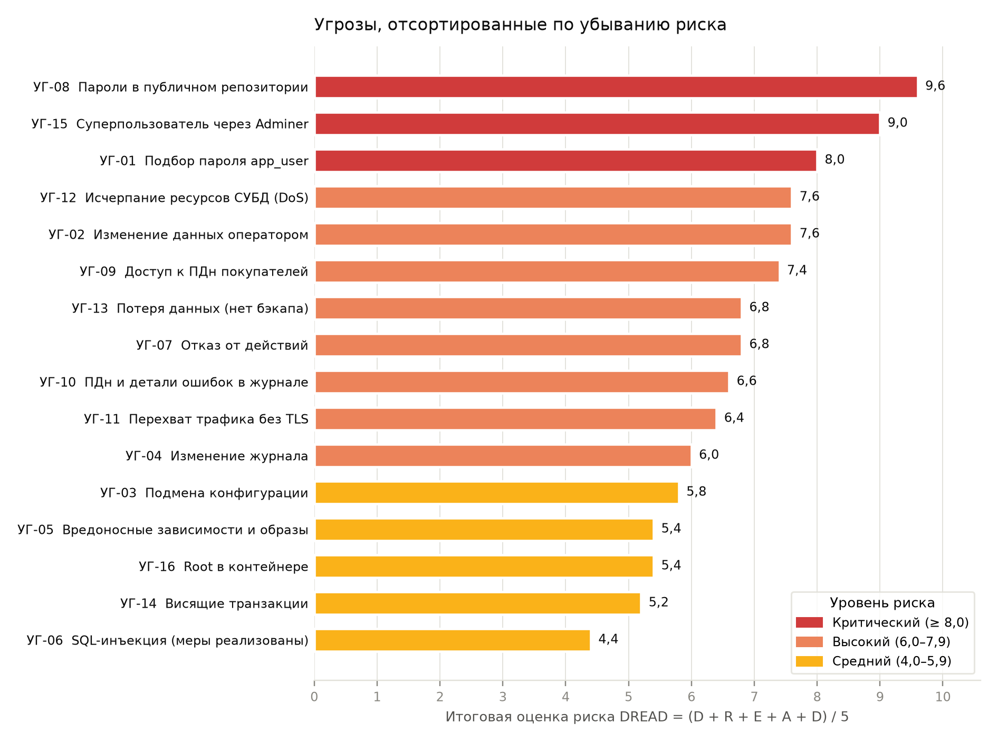
Рисунок 2 — Оценка риска угроз по DREAD
Таблица 9 — Итоговая таблица угроз (по убыванию риска)
Место | № | Угроза | STRIDE | Элемент DFD | Риск | Уровень
1 | УГ-08 | Раскрытие паролей СУБД через публичный репозиторий | I | D3 | 9,6 | Критический
2 | УГ-15 | Получение прав суперпользователя СУБД через Adminer из локальной сети | E | P2 | 9,0 | Критический
3 | УГ-01 | Подбор пароля учётной записи app_user | S | E1 | 8,0 | Критический
4 | УГ-12 | Отказ в обслуживании СУБД из-за исчерпания подключений и ресурсов | D | P2 | 7,6 | Высокий
5 | УГ-02 | Несанкционированное изменение данных оператором | T | D1 | 7,6 | Высокий
6 | УГ-09 | Несанкционированное ознакомление с персональными данными покупателей | I | D1 | 7,4 | Высокий
7 | УГ-13 | Потеря данных БД при сбое или удалении тома | D | D1 | 6,8 | Высокий
8 | УГ-07 | Отказ оператора от совершённых изменений | R | P1 | 6,8 | Высокий
9 | УГ-10 | Раскрытие ПДн и технических сведений через журнал | I | D2 | 6,6 | Высокий
10 | УГ-11 | Перехват данных между компонентами (нет шифрования канала) | I | F7 | 6,4 | Высокий
11 | УГ-04 | Изменение или удаление записей журнала | T | D2 | 6,0 | Высокий
12 | УГ-03 | Подмена файла конфигурации (перенаправление на ложный сервер БД) | T | D3 | 5,8 | Средний
13 | УГ-05 | Внедрение вредоносного кода через зависимости и базовые образы | T | P1 | 5,4 | Средний
14 | УГ-16 | Выполнение кода с правами root в контейнере приложения | E | P1 | 5,4 | Средний
15 | УГ-14 | Блокировки из-за транзакции, открытой во время ввода | D | P1 | 5,2 | Средний
16 | УГ-06 | SQL-инъекция через вводимые значения и названия колонок | T | P1 | 4,4 | Средний

6. Пять наиболее критичных угроз и банк данных угроз ФСТЭК России
Для пяти угроз с наибольшим риском подобраны соответствующие угрозы из банка данных угроз безопасности информации ФСТЭК России (https://bdu.fstec.ru/threat). Названия и описания угроз сверены с сайтом БДУ 03.10.2026. В обосновании приведены фрагменты официальных описаний угроз.
Таблица 10 — Соответствие угрозам БДУ ФСТЭК России
Место | Угроза (риск DREAD) | Угроза БДУ ФСТЭК России | Обоснование соответствия
1 | УГ-08. Раскрытие паролей СУБД через публичный репозиторий  Риск: 9,6 (критический) | УБИ.030. Угроза использования информации идентификации/аутентификации, заданной по умолчанию  УБИ.074. Угроза несанкционированного доступа к аутентификационной информации | УБИ.030: Пароль example взят из примера в документации образа postgres, а оба пароля доступны из открытого источника (публичный репозиторий). Это прямо соответствует описанию УБИ.030: прохождение авторизации на основе информации, «полученной из открытых источников».  УБИ.074: Пароли хранятся в файлах в открытом виде, а УБИ.074 описывает хищение (копирование) файлов паролей, «в том числе хранящихся в открытом виде».
2 | УГ-15. Получение прав суперпользователя СУБД через Adminer из локальной сети  Риск: 9,0 (критический) | УБИ.098. Угроза обнаружения открытых портов и идентификации привязанных к ним сетевых служб | Порты 8080 (Adminer) и 5432 (PostgreSQL) опубликованы на всех интерфейсах хоста и находятся сканированием портов. УБИ.098 связана с «ошибками конфигурирования средств ... фильтрации сетевого трафика». Получение полного доступа реализуется совместно с УБИ.030 (известный пароль суперпользователя).
3 | УГ-01. Подбор пароля учётной записи app_user  Риск: 8,0 (критический) | УБИ.008. Угроза восстановления и/или повторного использования аутентификационной информации | УБИ.008 описывает доступ к данным пользователя «в результате подбора (например, путём полного перебора или перебора по словарю) аутентификационной информации». Это и есть подбор пароля app_user без ограничения числа попыток.
4 | УГ-12. Отказ в обслуживании СУБД из-за исчерпания подключений и ресурсов  Риск: 7,6 (высокий) | УБИ.140. Угроза приведения системы в состояние «отказ в обслуживании»  УБИ.014. Угроза длительного удержания вычислительных ресурсов пользователями | УБИ.140: УБИ.140 описывает отказ в доступе легальным пользователям «при лавинообразном увеличении числа сетевых соединений». Это исчерпание max_connections через открытый порт 5432.  УБИ.014: Сюда относятся тяжёлые запросы без LIMIT и массовая вставка строк без ограничений: запросы, которые «в совокупности требуют больше времени на выполнение, чем запросы пользователя».
5 | УГ-02. Несанкционированное изменение данных оператором  Риск: 7,6 (высокий) | УБИ.179. Угроза несанкционированной модификации защищаемой информации | Нарушение целостности данных о ценах и заказах нарушителем, который имеет права на запись. УБИ.179 реализуется «в случае получения нарушителем ... прав на запись данных», а у app_user есть UPDATE на все колонки.

7. Выводы
Threat Dragon сгенерировал 28 угроз. После локализации 8 из них вошли в итоговый перечень, 20 признаны неприменимыми к консольному приложению или дублирующими; ещё 8 угроз добавлены вручную. Генератор инструмента опирается только на свойства элементов и каталог веб-угроз, поэтому без ручного анализа он пропускает угрозы, специфичные для приложения (SQL-инъекция, избыточные права, пароли в репозитории), и предлагает неприменимые.
Итоговый перечень — 16 угроз по всем шести категориям STRIDE: критических — 3, высоких — 8, средних — 5. Для угрозы SQL-инъекции (УГ-06) меры защиты уже реализованы в коде: параметризованные запросы и белый список имён таблиц и колонок.
Самые опасные угрозы связаны не с кодом приложения, а с конфигурацией развёртывания: пароли в публичном репозитории, опубликованные на всех интерфейсах порты СУБД и Adminer, словарный пароль без ограничения попыток входа. Их устранение не требует переписывать приложение. Рекомендуемый порядок мер:
- Убрать пароли из репозитория (.env в .gitignore, Docker secrets) и сменить уже опубликованные пароли (УГ-08).
- Публиковать порты только на 127.0.0.1 ("127.0.0.1:5432:5432", "127.0.0.1:8080:8080") или не запускать Adminer вне разработки (УГ-15, УГ-11, УГ-12).
- Задать сложный пароль app_user, ограничить число попыток входа и число подключений: ALTER ROLE app_user CONNECTION LIMIT (УГ-01, УГ-12).
- Разделить права: выдавать UPDATE и SELECT только на нужные колонки, включить аудит изменений (УГ-02, УГ-07, УГ-09).
- Включить TLS для PostgreSQL и HTTPS для Adminer, настроить резервное копирование pg_dump (УГ-11, УГ-13).

Приложение А. Файлы модели
- new-model.json — исходный файл модели OWASP Threat Dragon v2.6.2: диаграмма потоков данных и 36 записей об угрозах (16 итоговых угроз и 20 сгенерированных угроз со статусом N/A и причиной). Открытие: Threat Dragon → Open an existing threat model → выбрать файл.
- DFD_ приложение из задания №3.png — диаграмма, экспортированная из Threat Dragon (рисунок 1).
- ЛОКАЛИЗАЦИЯ.md — решения по каждой сгенерированной угрозе с текстами полей.

